

INSTITUTO POLITÉCNICO NACIONAL

UNIDAD PROFESIONAL INTERDISCIPLINARIA EN

INGENIERÍA Y TECNOLOGÍAS AVANZADAS

Práctica No. 7.

MANEJO DE ESTRUCTURAS

"La mejor estructura no garantiza los resultados ni el rendimiento. Pero la

estructura equivocada es una garantía de fracaso”

(Peter Drucker)

Santos López Luis Enrique

1MV1

**OBJETIVO:**

Desarrollo de programas utilizando los apuntadores para el paso de parámetros por valor y por referencia a funciones.

RESULTADOS ESPERADOS:

* Diferenciar el uso de mamoria de estructuras y uniones, dadas por el pre-reporte
* Manejo de estructuras simples y complejas
* Comprensión y manipulación de estructuras anidadas.
* Identificación y uso de arreglos de estructuras y manejo de ellas en funciones

**INTRIDUCCION:**

Una estructura contiene varios datos ya que su función es agrupar datos de diferente o igual tipo de manejo de datos que serían muy difíciles de describir en los tipos de datos primitivos. La forma de definir una estructura es haciendo uso de la palabra clave struct. Los componentes individuales de una estructura se llaman miembros, y la estructura puede contener cualquier número de miembros con nombre único.

Declaración:

struct nombre_estructura { tipo_dato miembros_de_estructura };

struct MiEstructura{

int variable1;

float varaible2;

char* variable3;

};

La declaración especifica simplemente el nombre y el formato de la estructura de datos pero no reserva almacenamiento en la memoria, para la definición de una variable(crear un área en memoria) en donde los datos se almacenan de acuerdo al formato estructurado se pueden definir de dos formas

Definición:

A: listándolas inmediatamente después de la llave de cierre en la declaración

struct nombre_estructura { tipo_dato miembros_de_estructura }**variable**;

struct MiEstructura{

int variable1;

float variable2;

char* variable3;

}var1, var2;

B: listando el tipo de la estructura creado, en cualquier lugar del programa

struct nombre_estructura nombre_de_variable;

struct MiEstructura var3;

Para dar valores iniciales a una estructura se utilizan llaves al momento de la definición, sin importar por cuál de las dos definiciones se haya optado pero respetando el orden en que fueron declarados los miembros estructurales.

Inicializar:

struct nombre_estructura nombre_variable_estuctura = {valor1, valor2, valor3};

struct MiEstructura var4 = {4, 7.2, “Juan”};

Para tener acceso a los miembros de una estructura se usa el operador punto.

Acceso:

nombre_variable_estuctura.nombre_miembro

var4.variable2 = 38.51;

**DESARROLLO:**

PROGRAMA 1

**Realice los siguientes ejercicios:**

1. Se requiere almacenar datos de una colección de discos compactos (CD) de música.

Estos datos serán: título, artista, número de canciones, precio y fecha de compra.

Para ello necesitará crear dos estructuras:

a. La estructura Fecha que tenga como enteros: anio, mes y dia.

b. La estructura Disco que tenga: arreglo de caracteres para el título y artista,

un entero para el número de canciones, un flotante para el precio y la fecha

de creación (del tipo Fecha creado previamente).

2. Para uso de las estructuras anteriores escriba las siguientes funciones:

a. Función que permita solicitar al usuario los datos, cuyo prototipo sería:

Disco solicitarDatos();

**Argumentos de Función:**

**Ninguno**

**Procedimiento:**

**1) Declarar una estructura Fecha**

**2) Pedir los datos de Fecha**

**3) Declarar una estructura de Disco**

**4) Agregar la estructura Fecha previamente declarada a la estructura**

**Disco**

**5) Pedir los datos de estructura Disco**

**6) Regresar el Disco como paso por valor**

**Retorno de Función:**

**Disco**

b. Una función que muestre en pantalla los datos de un CD

void imprimirDisco (Disco);

**Argumentos de Función:**

**Disco**

**Procedimiento:**

**1) Imprimir los datos de la estructura anidada Fecha**

**2) Imprimir los datos de la estructura Disco**

**Retorno de Función:**

**Ninguno**

c. Una función que calcule un descuento del 25% del precio de un CD

Disco descuento (Disco);

**Argumentos de Función:**

**Disco**

**Procedimiento:**

**1) Acceder al miembro de la estructura Disco llamado precio**

**2) Modificar el precio y darle un nuevo valor**

**3) Regresar el Disco como paso por valor**

**Retorno de Función:**

**Disco**

d. Escriba un función que reciba un arreglo de CD’s y realice la suma de sus

precios de venta.

float sumaVenta (Disco []);

**Argumentos de Función:**

**Arreglo de Discos**

**Procedimiento:**

**1) Inicializar suma en cero**

**2) Para cada disco del arreglo**

**a. Obtener precio de ese Disco en el arreglo**

**b. Sumar el precio a la variable suma**

**3) Regresar suma**

**Retorno de Función:**

**Float**

3. Declare en el main un arreglo de 5 estructuras CD, las cuales el usuario podrá usar a

través de un menú que contengas las opciones de:

a. Ingresar datos

b. Mostrar datos

c. Aplicar descuento

d. Obtener ganancia (suma)

SOLUCION:

El programa se realizo siguiendo paso a paso lo especificado en las instrucciones anteriores, quedando el código de la siguiente forma:

#include <stdio.h>

#include <stdlib.h>

#include <string.h>

//******************************************************************************

// FECHA

//******************************************************************************

struct fecha

{

int dia;

int mes;

int anio;

}

fecha[5]=

{

{06,12,1994},

{04,05,1998},

{07,02,1999},

{0,0,0},

{0,0,0}

};

//******************************************************************************

// DISCO

//******************************************************************************

struct disco

{

char titulo[64];

char artista[64];

int num;

float precio;

int regist;

float predesc;

}disco[5]=

{

{"Contra Ley","Real de Catorce",20,200,1},

{"Vovin","Therion",20,150,1},

{"Beyond","Tristania",20,200,4},

{"Sin registar","Sin registar",0,0,0},

{"Sin registar","Sin registar",0,0,0}

};

//******************************************************************************

// SOLISITAR DATOS

//******************************************************************************

void solicitarDatos(int i)

{

printf("Ingrese la fecha de creacion del disco.\nDia: ");

scanf("%d",&fecha[i].dia);

printf("Mes: ");

scanf("%d",&fecha[i].mes);

printf("Año: ");

scanf("%d",&fecha[i].anio);

fflush(stdin);

printf("\nIngrese los datos del disco.\nTitulo del disco: ");

gets(disco[i].titulo);

printf("Nombre del artista: ");

gets(disco[i].artista);

printf("Numero de canciones: ");

scanf("%d",&disco[i].num);

printf("Precio: ");

scanf("%f",&disco[i].precio);

disco[i].regist=1;

}

//******************************************************************************

// IMPRIMIR DATOS DE DISCO

//******************************************************************************

void imprimirDisco(int i)

{

printf("\nDatos del disco:\nFecha: %d/%d/%d\n",fecha[i].dia,fecha[i].mes,fecha[i].anio);

printf("Titulo: %s\n",disco[i].titulo);

printf("Nombre del artista: %s\n",disco[i].artista);

printf("Numero de canciones: %d\n",disco[i].num);

printf("Precio: %.2f\n",disco[i].precio);

}

//******************************************************************************

// DESCUENTO

//******************************************************************************

float descuento(int i)

{

float desc,total;

printf("\nPrecio original: $%.2f\n",disco[i].precio);

desc=disco[i].precio*0.25;

total=disco[i].precio-desc;

disco[i].predesc=total;

return total;

}

//******************************************************************************

// INGRESOS

//******************************************************************************

float ingresos()

{

int i,c=0,selec;

float gan=0;

for(i=0;i<5;i++)

{

if(disco[i].regist==1)

{

c++;

}

}

printf("En el sistema se tienen registrados %d CDs.\nSeeccione los CDs para calcular su ganacia:\n",c);

for(i=0;i<5;i++)

{

if(disco[i].regist==1)

printf("%d.- Disco %d: %s\n",i+1,i+1,disco[i].titulo);

}

printf("0.- Seleccionar todos\n");

scanf("%d",&selec);

if(selec==0)

{

for(i=0;i<5;i++)

{

gan+=disco[i].precio;

}

}

else

gan=disco[selec].precio;

return gan;

}

//******************************************************************************

// LISTADO

//******************************************************************************

int listado()

{

int i;

char op;

for(i=0;i<5;i++)

{

if(disco[i].regist==1)

printf("Disco %d: %s\n",i+1,disco[i].titulo);

else

printf("Disco %d: Sin registar\n",i+1);

}

fflush(stdin);

scanf("%d",&op);

return op;

}

//******************************************************************************

//******************************************************************************

// PROGRAMA PRINCIPAL

//******************************************************************************

int main(int argc, char *argv[])

{

int op,x=0;

float desc,gan;

int selec;

do

{

printf("*****************************MENU***************************\n");

printf("1) Ingresar/modificar datos\n");

printf("2) Mostrar datos\n");

printf("3) Aplicar descuento\n");

printf("4) Obtener ganacia\n");

printf("5) Salir\n");

scanf("%d",&selec);

switch(selec)

{

case 1:

printf("Seleccione el disco al cual quiera ingresar datos:\n");

op=listado();

solicitarDatos(op-1);

break;

case 2:

printf("Seleccione uno:\n");

op=listado();

imprimirDisco(op-1);

break;

case 3:

printf("Seleccione el disco al cual quiera aplicar descuento:\n");

op=listado();

desc=descuento(op-1);

printf("Precio con descuento: $%.2fMXN\n",desc);

break;

case 4:

gan=ingresos();

printf("Se tiene un ingreso de $%.2fMXN.\n",gan);

break;

case 5:

x=1;

//goto salida;

break;

}

system("pause");

system("cls");

}

while(x!=1);

//salida:

printf(" BYE \n");

system("PAUSE");

return 0;

}

Despues de compilar y ejecutar el programa, so obtuvieron los resultados mostrados en las siguientes capturas de pantalla.

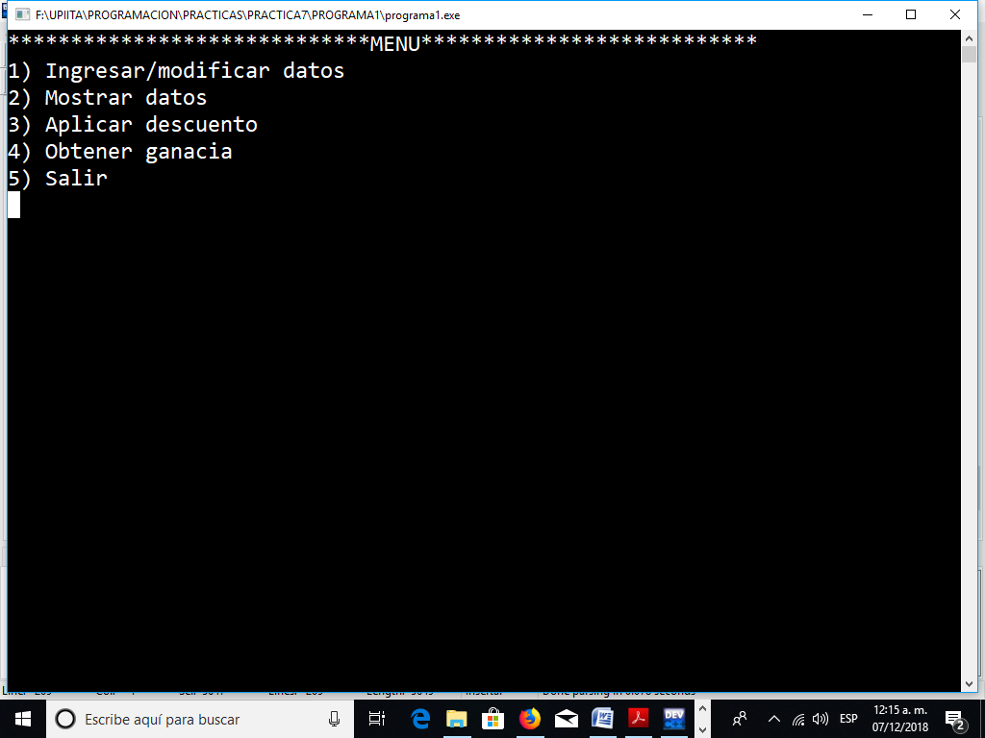

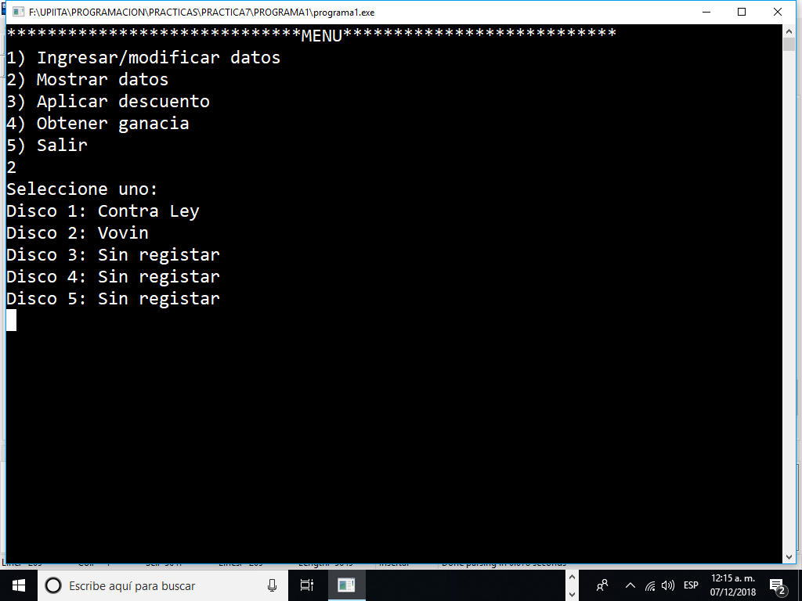

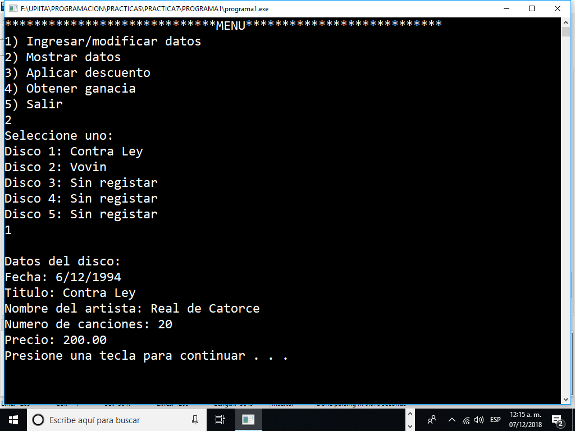

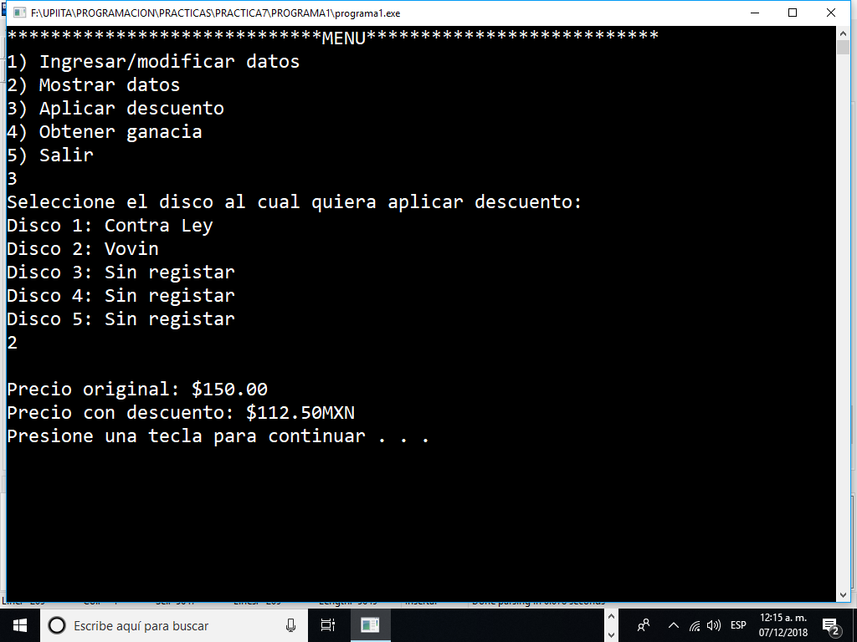

**CONCLUSIONES:**

Este programa fue uno de los más complicados de entender y llevar a cabo en este curso, no solo por las estructuras empleadas para su elaboración sino, también por el limitado tiempo para realizarlo, aun así se lograron los objetivos y el programa fue compilado y ejecutado con éxito.

**BIBLIOGRAFIA:**

Peter Aitken **Aprendiendo C en 21 días.** Edición bestseller samns publishing.

Deitel **Como programar en c/C++ y java**  *cuarta ed.*

[**https://www.youtube.com/watch?v=LgEetp3QzXo&t=19s**](https://www.youtube.com/watch?v=LgEetp3QzXo&t=19s)

[**https://www.youtube.com/watch?v=glvOjuc3KBA**](https://www.youtube.com/watch?v=glvOjuc3KBA)

[**https://www.youtube.com/watch?v=8QN-iZeDnqI**](https://www.youtube.com/watch?v=8QN-iZeDnqI)

[**https://www.youtube.com/watch?v=8QN-iZeDnqI**](https://www.youtube.com/watch?v=8QN-iZeDnqI)